Unterrichtsunterlagen

Stehende Wellen

Stehende Wellen entstehen bei eingespannten Saiten in Musikinstrumenten oder bei Blasinstrumenten im Resonanzkörper. Sie entstehen nur bei Anregung mit einer der Eigenfrequenz (Grundschwingung oder Oberschwingungen) des schwingenden Mediums. Mathematisch ergibt sich eine stehende Welle durch die Überlagerung einer nach links laufenden Welle mit einer nach rechts laufenden Welle gleicher Frequenz und gleicher Amplitude (Animation <https://www.leifiphysik.de/mechanik/mechanische-wellen/grundwissen/stehende-wellen-entstehung> )

Physikalisch kann so eine Situation erzeugt werden durch die Reflexion einer Welle an einer festen Wand oder einem Einspannpunkt, wie bei einer Gitarre.

Die Resonanzbedingung ist, dass Vielfache der halben Wellenlänge in die Länge l hineinpassen müssen. Nur bei diesen Wellenlängen kann die stehende Welle existieren. In allen anderen Fällen löschen sich bei Vielfachreflexion die Wellen mit unterschiedlichen Phasen gegenseitig aus.

Ein Bild, das Diagramm, Screenshot, Reihe, Design enthält.

Abbildung 1. Resonanzbedingung für die Entstehung stehender Wellen

Auch in Pfeifen (Blasinstrumenten) entstehen stehende Wellen, auch wenn diese nicht gedeckelt sind (Abbildung 2). Bei gedeckelten Pfeifen sind Knoten an den Rändern, bei offenen Pfeifen sind Wellenbäuche an den Rändern. In diesem Fall bedeutet ein Knoten keine Dichteänderung mit der Zeit. Ein Bauch entspricht maximaler Dichteänderung mit der Zeit. (Animation: <https://physikbuch.schule/standing-waves.html> )

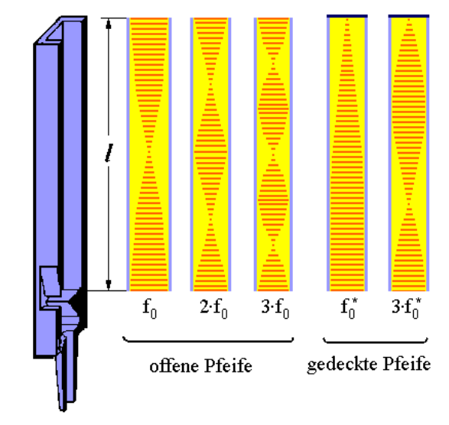

Abbildung 2. Stehende Wellen in Blasinstrumenten

Quellen:

<https://www.leifiphysik.de/>